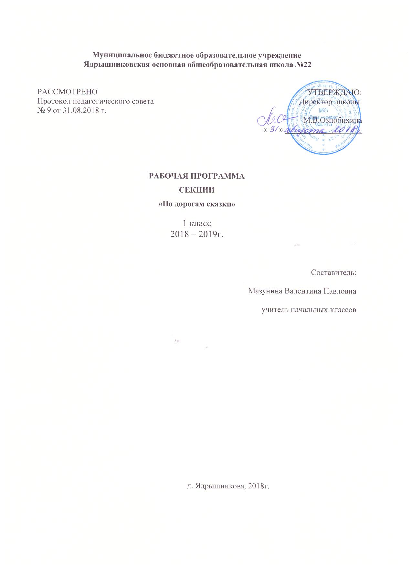
Программа секции "По дорогам сказки"
Пояснительная записка
Данный курс формирует общеучебный навык чтения и умение работать с текстом, пробуждает интерес к чтению художественной литературы и способствует общему развитию ребёнка, его духовно-нравственному и эстетическому воспитанию.
Он направлен на достижение следующих целей:
-подробное изучение литературного жанра – сказки;
-развитие познавательных процессов (воображения, внимания, памяти,
мышления), развитие речи посредством изучения сказок;
-формирование личностных качеств, нравственное, патриотическое и
эстетическое воспитание детей младшего школьного возраста на примере сказок.
Задачи программы:
-воспитание доброты, трудолюбия, отзывчивости;
-воспитание любви к природе, к своим близким, к своей родине;
-формирование активной жизненной позиции;
-развитие прикладных умений и навыков;
-развитие мелкой моторики;
-развитие устной речи, навыков общения;
-воспитание активной жизненной позиции, культуры поведения.
Организация деятельности младших школьников на занятиях основывается на следующих принципах:
-занимательность;
-сознательность и активность;
-наглядность;
-доступность;
-связь теории с практикой;
-деятельностный подход;
-личностно-ориентированный подход.

Учебная программа рассчитана на 33 часа. Целевой аудиторией являются уч-ся 1 классов.

Структура занятий:
1.Беседа, рассказ учителя.
2.Слушание.
3.Различные виды чтения.
4.Озвучивание героев, пантомима, инсценировка.
5.Устный журнал, театрализация.
6.Лепка из пластилина, соленого теста, глины.
7.Иллюстрирование с помощью рисования, аппликаций.
8.Конкурсы, викторины.
9.Творческая работа: составление сказок, загадок, ребусов, создание книжек-малышек

Использование ресурсов видеотеки:
1) “Бабушкины сказки”, “Бабушкины сказки-3”
2) “Сказки для малышей – В.Сутеев”
3) “Лесные сказки”
4) “Трое из Простоквашино” – мультфильмы по мотивом сказки Э.Успенского

Межпредметные связи на занятиях:
•с уроками литературного чтения: слушание и различные виды чтения, пересказ, инсценирование;
•с уроками изобразительного искусства: иллюстрирование сказок, оформление книжек-самоделок и других творческих работ, участие в выставках рисунков при защите проектов;
•с уроками технологии: изготовление поделок к сказкам, различных элементов по темам проектов.

Планируемые результаты работы по программе
К концу обучения учащиеся должны знать:
-популярные русские народные и авторские сказки
-признаки сказки как жанра;
-виды сказок (бытовые, волшебные, сказки о животных)
-правила работы с красками, пластилином, ножницами.

К концу обучения учащиеся должны уметь:
-слушать, осознанно читать и отвечать на вопросы;
-иллюстрировать услышанное или прочитанное;
-пересказывать сказку кратко, выборочно или подробно;
-передавать эмоции и свое отношение к поступкам героев при инсценировке сказки;
-определять главную мысль сказки и поучительную ценность;
-работать в паре, в группе, уметь договариваться, учитывать мнение других

Личностные и метапредметные результаты
Личностные
-формирование у детей мотивации к обучению, помощь им в самоорганизации и саморазвитии;
-развитие познавательных навыков учащихся, умений самостоятельно
конструировать свои знания,
-развитие критического и творческого мышления.
-организация на занятии парно-групповой работы
Регулятивные
-учитывать выделенные учителем ориентиры действия в новом учебном материале в сотрудничестве с учителем;
-планировать свое действие в соответствии с поставленной задачей и условиями ее реализации, в том числе во внутреннем плане;
-осуществлять итоговый и пошаговый контроль по результату.
-в сотрудничестве с учителем ставить новые учебные задачи;
-преобразовывать практическую задачу в познавательную;
-проявлять познавательную инициативу в учебном сотрудничестве.
Познавательные
-добывать необходимые знания и с их помощью проделывать конкретную работу;
-осуществлять поиск необходимой информации для выполнения учебных заданий с использованием дополнительной литературы;
-осуществлять расширенный поиск информации с использованием ресурсов библиотек и Интернета существенную информацию из текстов разных видов.
Коммуникативные
-Учиться выполнять различные роли в группе (лидера, исполнителя, критика);
-формулировать собственное мнение и позицию;
-договариваться и приходить к общему решению в совместной деятельности, в том числе в ситуации столкновения интересов;
-учитывать разные мнения и стремиться к координации различных позиций в сотрудничестве.
-учитывать разные мнения и интересы и обосновывать собственную позицию;
-аргументировать свою позицию и координировать ее с позициями партнеров в сотрудничестве;
-продуктивно разрешать конфликты на основе учета интересов и позиций всех его участников.

Список используемой литературы:
1.Любимые сказки/ ООО "Стрекоза-Пресс", 2006 г.
2. А.С.Пушкин Сказки\ООО"Стрекоза-Пресс", 2008 г.
3.В.Сутеев Сказки-мультфильмы\изд-во "Астрель", 2005 г.
4.Э. Успенский “Дядя Фёдор, пёс и кот” – М.: РИО “Самовар”, 1995 г.
5.К.Чуковский "У меня зазвонил телефон"– М.: РИО “Самовар”, 2007 г.
6. И. М. Стремок Хрестоматия для детей-Юнипресс,2005г.
7.Русские сказки.- М.: «АВЛАД», 1992 г.
УЧЕБНЫЙ ПЛАН
«По дорогам сказок»
Цель: обогащение нравственного опыта младших школьников средствами
художественной литературы.
Категория слушателей: учащиеся первых классов.
Срок обучения: 33 часа
Режим занятий: 1час в неделю.

№ п/п | Наименование учебных разделов,  дисциплин | Всего  час. | В том числе | Форма  контроля
№ п/п | Наименование учебных разделов,  дисциплин |  | Практические занятия
1 | Вводное занятие | 1 | 1 | Ролевая игра
2 | Русские народные сказки | 10 | 10 | Ролевая игра
3 | Авторские сказки | 19 | 19 | Ролевая игра
4 | Наши итоги | 3 | 3 | интеллектуальная игра  творческие работы
Итого: |  | 33 | 33

Учебно-тематический план
№ | Тема занятия | Кол-во часов
1 | Вводное занятие. Экскурсия в сельскую библиотеку. | 1
 | Русские народные сказки 10 ч
2 | Гуси-лебеди. Экскурсия в школьную библиотеку. | 1
3-4 | Сказка о Василисе Премудрой | 2
5 | Мужик и медведь | 1
6 | Сестрица Алёнушка и братец Иванушка | 1
7-8 | Сивка-бурка | 2
9 | Хаврошечка | 1
10 | Теремок | 1
11 | Дочь-семилетка | 1
 | Авторские сказки 19 ч
12 | В.Сутеев «Мешок яблок» | 1
13 | В.Сутеев "Разные колёса" | 1
14 | В.Сутеев "Петух и краски" | 1
15 | В.Сутеев" Это что за птица" | 1
16 | В.Сутеев "Ёлка" | 1
17 | К.Чуковский "Муха-Цокотуха" | 1
18 | К.Чуковский "Мойдодыр" | 1
19 | К.Чуковский "Федорино горе" | 1
20 | К.Чуковский "Путаница" | 1
21-23 | А.С.Пушкин "Сказка о мёртвой царевне и о семи богатырях" | 3
24-26 | А.С.Пушкин "Сказка о рыбаке и рыбке" | 3
27-30 | Э.Успенский "Дядя Фёдор, пёс и кот" | 4
 | Наши итоги 3 ч
31-32 | Интеллектуальная игра "В гостях у сказки" | 2
33 | Рисунок на свободную тему (любая сказка, понравившаяся ребенку). Выставка рисунков. | 1

